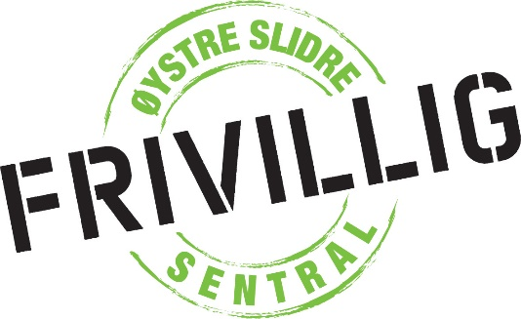

Personvernerklæring for Øystre Slidre frivilligsentral

Denne personvernerklæringa forklarer korleis vi handsamar personopplysningar som vi samlar inn for å utøve våre tenester for frivillige, brukarar og deltakarar ved sentralen.

Øystre Slidre frivilligsentral er eigd av Øystre Slidre kommune. Dagleg leiar i sentralen er ansvarleg for å handsame personopplysningar.

Informasjon om våre frivillige
Når du registrerer deg som frivillig hos Øystre Slidre frivilligsentral, så registrerer vi:
- Namn, adresse, alder, telefonnummer, e-postadresse
- Evnt bilde, sertifikat, nasjonalitet, språkkunnskapar, relevante interessefelt/ferdigheiter
Dette gjer vi for å kunne få kontakt med deg, og for å kunne plassere deg på riktig type oppdrag. Vi registrerer også kva for oppdrag du har gjennomført og estimert timebruk.

Opplysningane ligg lagra i IKT Valdres sitt filområde. Berre dagleg leiar har tilgang til den aktuelle mappa. Opplysningane ligg også lagra i perm på dagleg leiar sitt kontor, kontoret er låst for uvedkomande.

Opplysningane blir lagra så lenge du er registrert som frivillig. Om du flytter eller gir beskjed om at du ikkje lengre ønskjer å vere frivillig, blir opplysningane anonymisert. Vi beheld dei på denne måten for å kunne føre statistikk.

Informasjon om våre brukarar/tenestemottakarar
Når du melder inn eit oppdrag, så registrerer vi:
- Namn, adresse, telefonnummer, kva oppdraget gjeld

Dette blir formidla vidare til den frivillige som tek på seg oppdraget. Dei frivillige har teieplikt. Opplysningane ligg lagra i IKT Valdres sitt filområde. Berre dagleg leiar har tilgang til den aktuelle mappa.

Opplysningane blir lagra i 5 år etter at oppdraget er registrert, deretter blir dei anonymisert. Dette er for at vi skal kunne føre statistikk.

E-post
Du kan sende e-post til oss, men hugs at alle verksemder er sårbare for datatjuveri. Du bør difor ikkje sende sensitiv personinformasjon per e-post. Om vi mottek ein slik e-post, handsamar vi e-posten etter gjeldane rutiner og slettar den straks.
Vi slettar elles e-postar etter kvart som saka/prosjektet dei omhandlar er avslutta.
IKT Valdres administrerer e-postserveren.

Bilete
Vi tek iblant bilete av våre frivillige, nokon gonger saman med oppdragsgivar, og publiserer desse på sosiale media og i lokal presse, for å formidle arbeidet vi driv med. Vi spør alltid om godkjenning.
Når vi har offentlege arrangement tek vi bilete som gjerne blir publisert på same måten. Her ber vi også om godkjenning frå alle som er gjenkjennbare på bileta.
Bileta er lagra i IKT Valdres sitt filområde, i ei mappe der dagleg leiar har tilgang.

Deltakarar
Om vi har arrangement som krev påmelding, så blir dei innsamla opplysningane sletta etter at arrangementet er gjennomført.

Telefonnummer
Vi har ei rekke telefonnummer lagra på våre mobiltelefonar, til dei fleste som har vore i telefonisk kontakt med sentralen. Mobilane er passordbeskytta for uvedkomande.

Dine rettigheiter
Personar som har personopplysningar hos Øystre Slidre frivilligsentral kan be om fylgjande:
- Få tilgang til personopplysningar vi har om vedkomande
- Slette opplysningar som vi ikkje lengre har grunnlag til å oppbevare
- Avgrense eller stoppe handsaminga av dine opplysningar
Ta gjerne kontakt med oss viss du vil ha meir informasjon om dette. Kontaktinformasjon står nederst i dokumentet.

Kontaktinformasjon
- Øystre Slidre frivilligsentral
- Kontaktperson:
- Liv Vingdal, dagleg leiar
- Telefon: 97605755
- E-post: liv.vingdal@oystre-slidre.kommune.no
- Adresse: Moavegen 11, 2940 Heggenes

